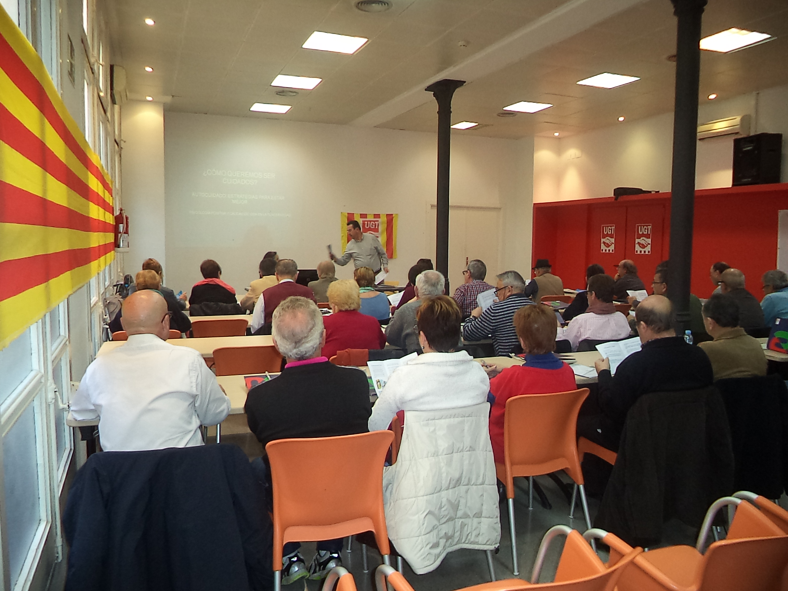
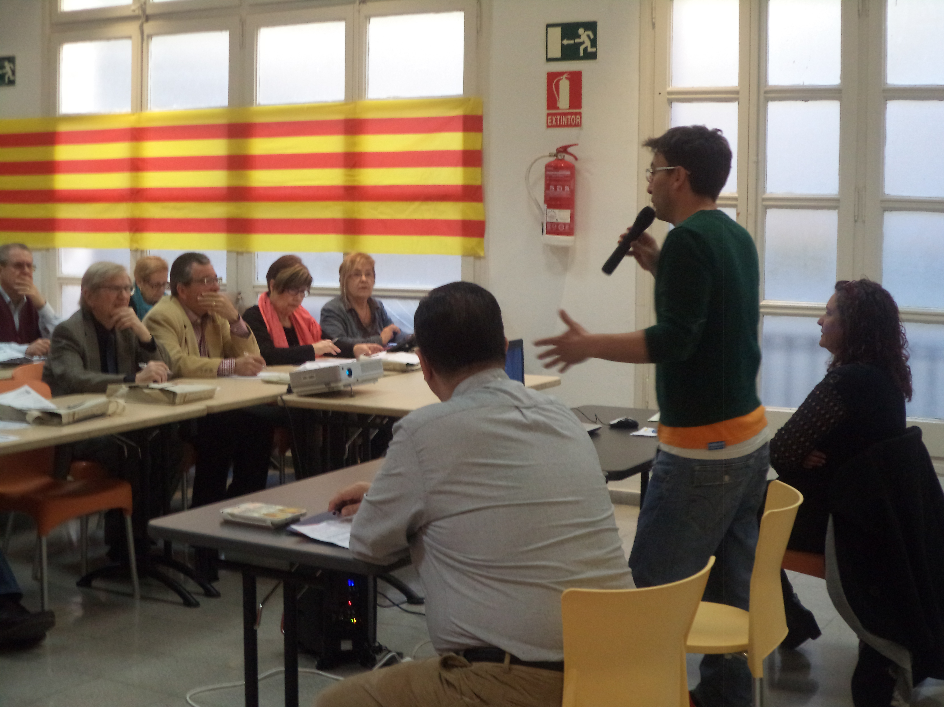
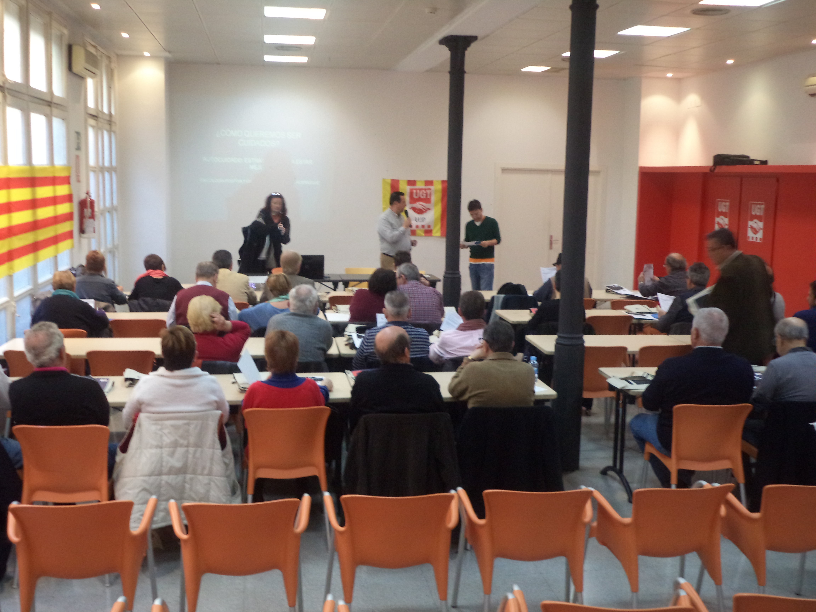
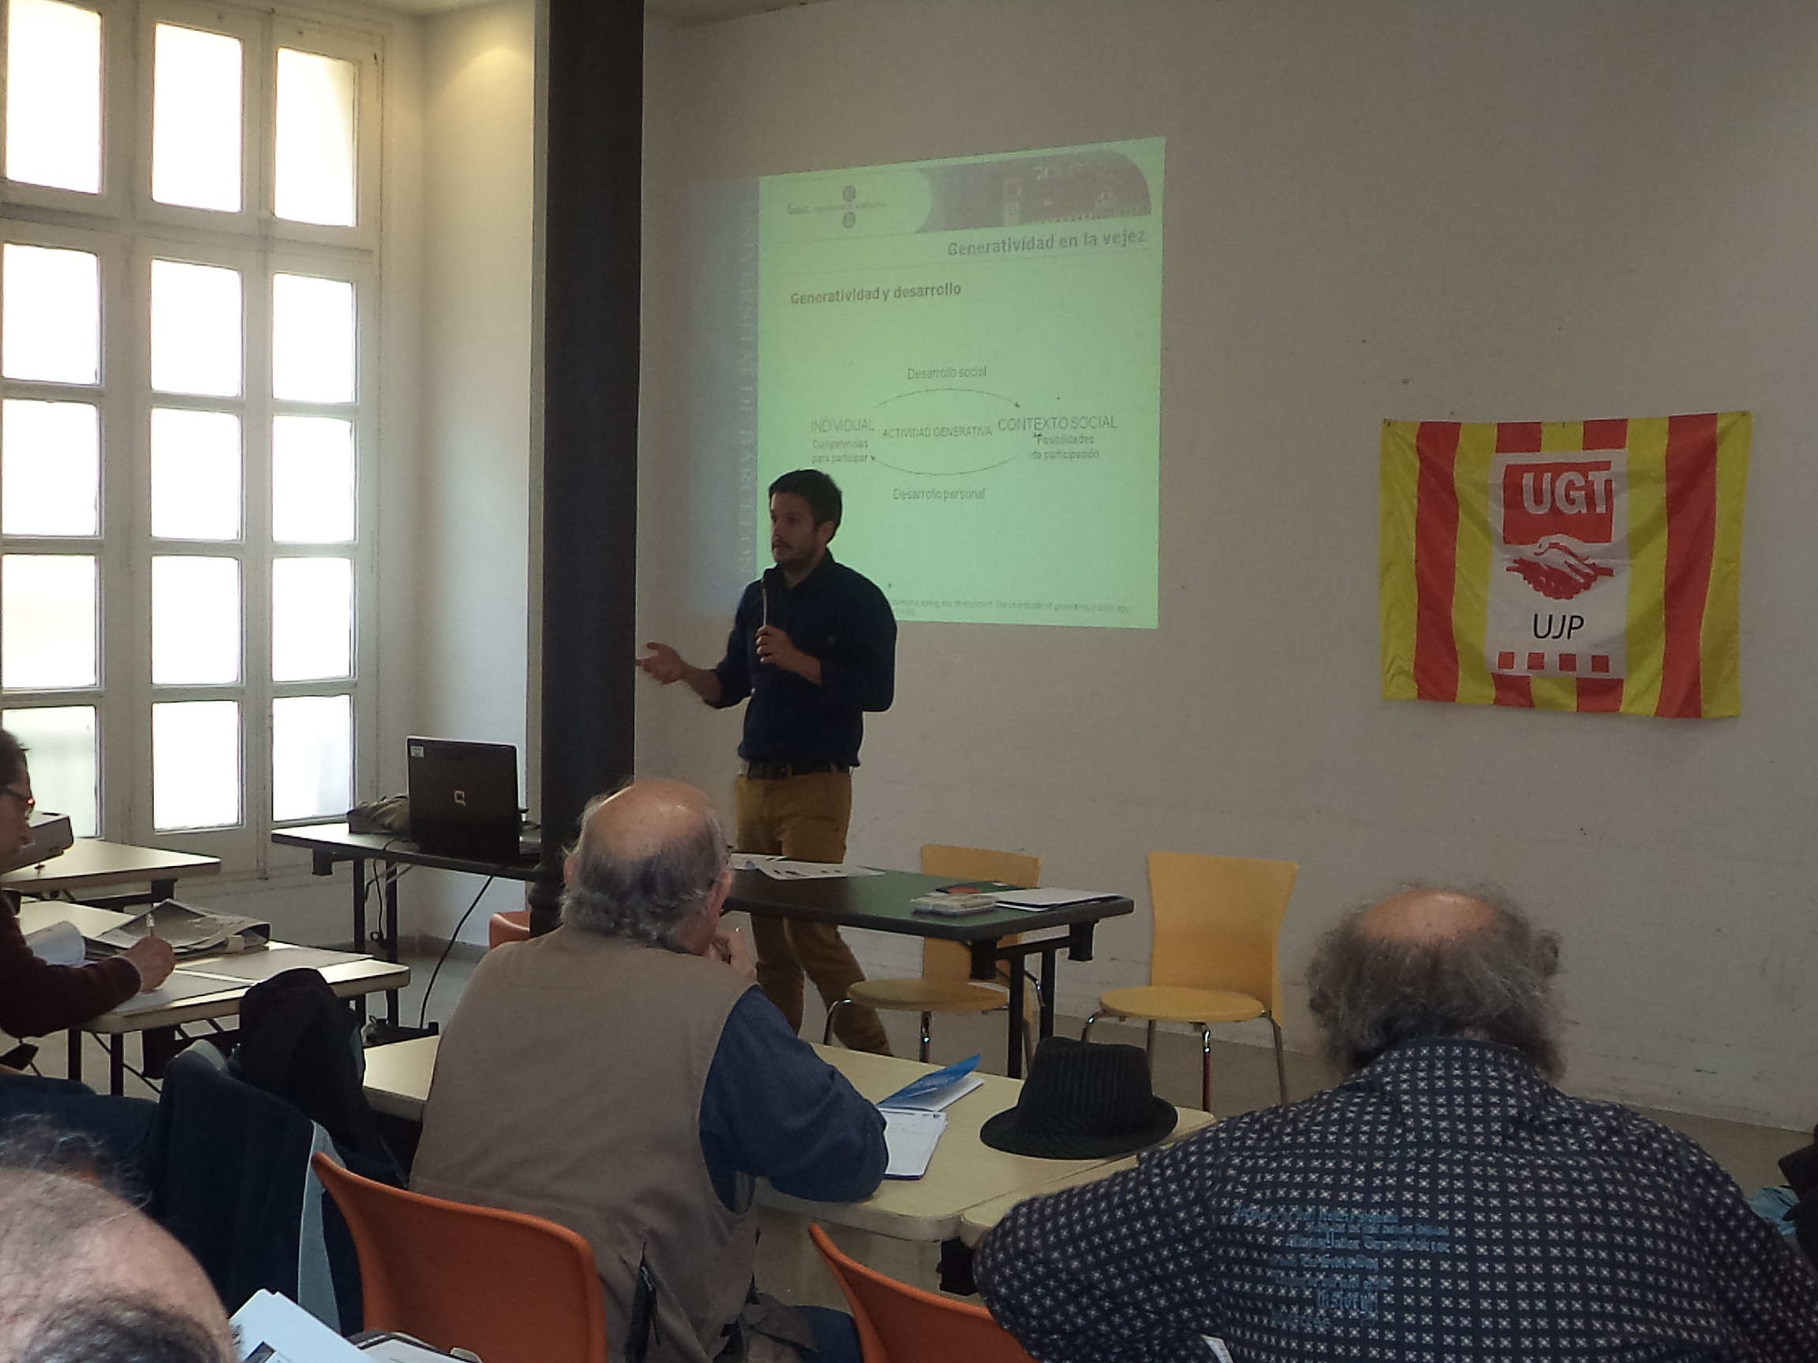
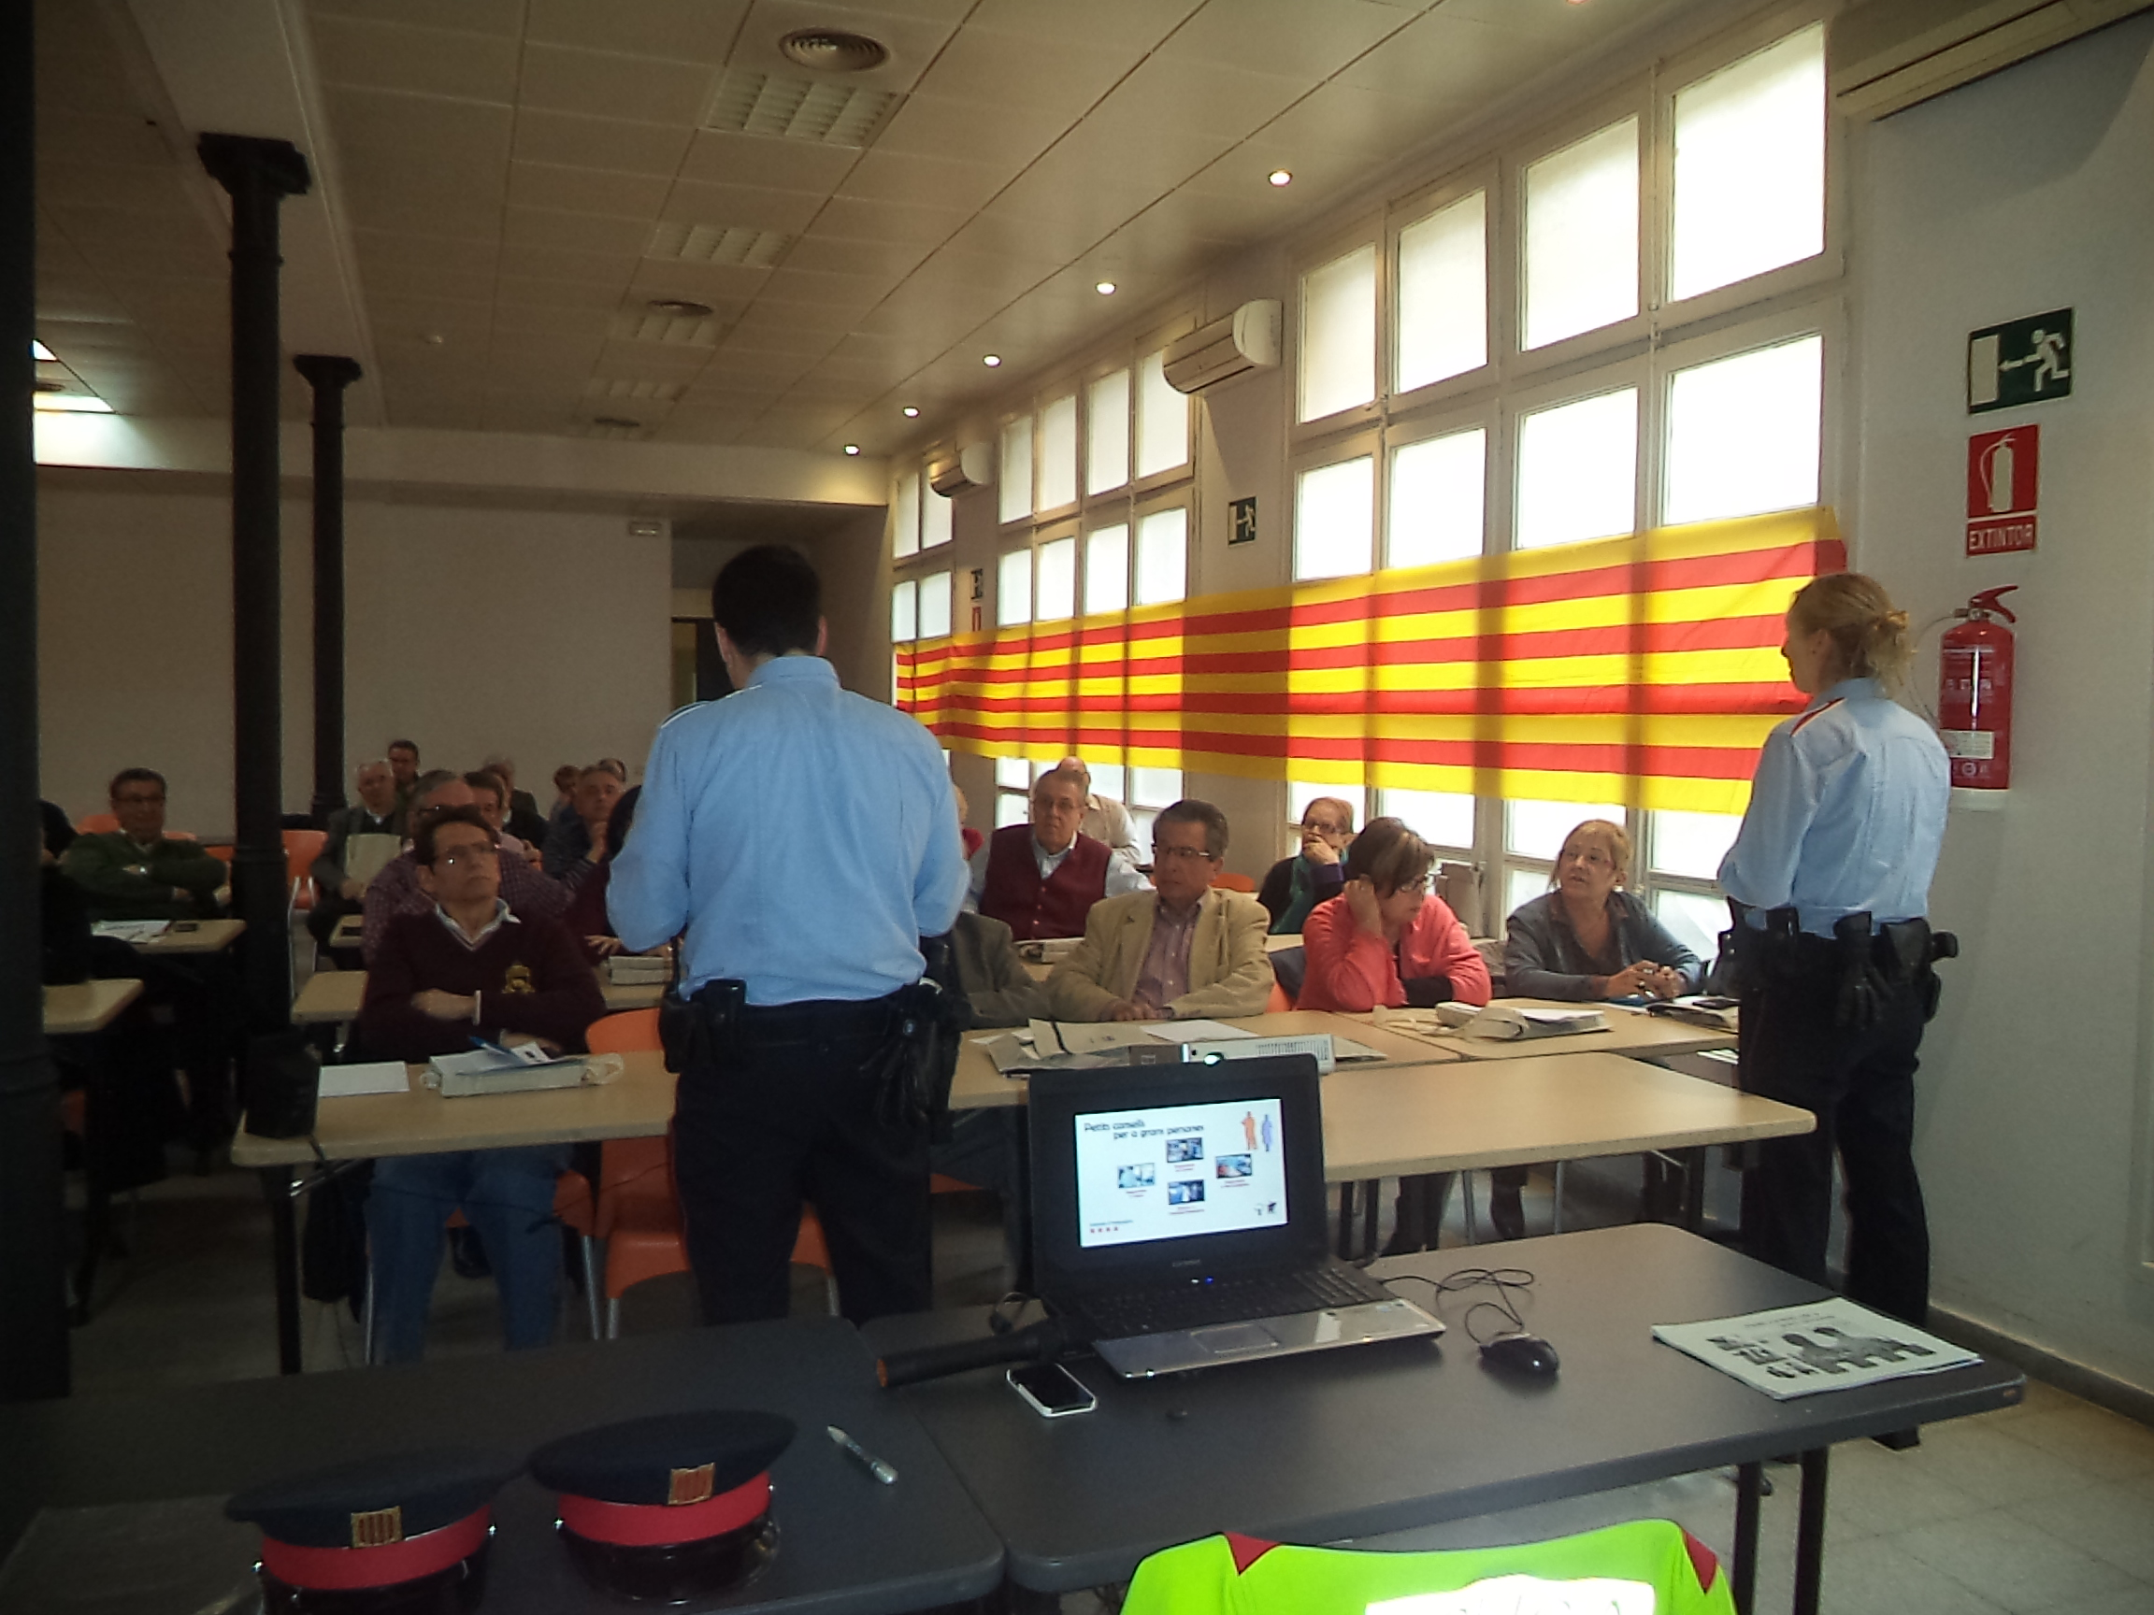
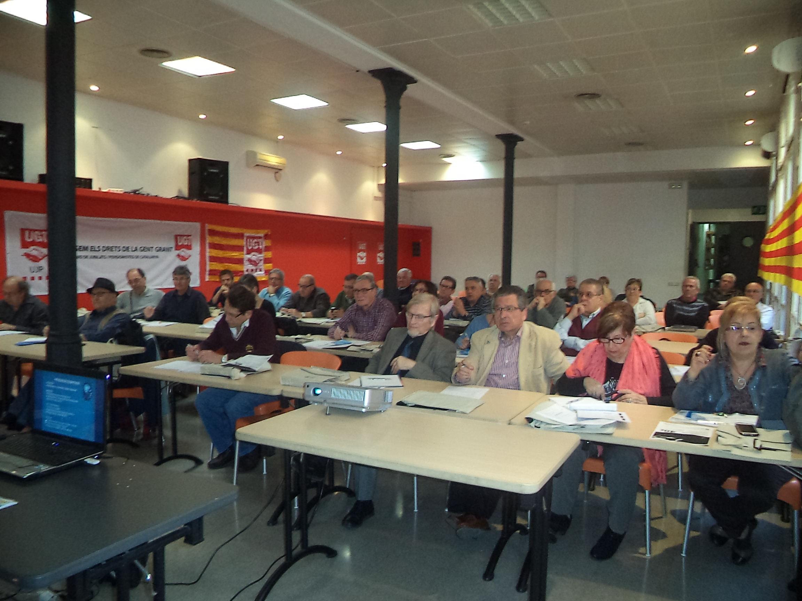
El passat dijous 12 de Març de 2015, es va celebrar la jornada-col·loqui. COM VOLEM SER CUIDATS. La Comissió executiva de UJP-UGT de Catalunya, vol agrair la presència dels companys i companyes, així com la seva participació als debats, ja que amb les seves opinions van enriquir la jornada.
L'èxit de participació, i el bon acolliment que va tenir l'acte ens anima a preparar altres futures jornades, per la qual cosa sol·licitem ens doneu opinions dels temes que us semblin interessants de tractar per al nostre col·lectiu de jubilats i pensionistes.
També volem animar als companys/as de les delegacions, a intentar realitzar cursos o jornades a les vostres comarques.
Comissió Executiva
UJP-UGT de Catalunya.

